**Fecha:** 22 de julio de 2022

**Asistentes**

* Tatiana Yépez
* Erwing Medina
* Adriel Robles
* Stefany Lavayen
* Allan Avendaño

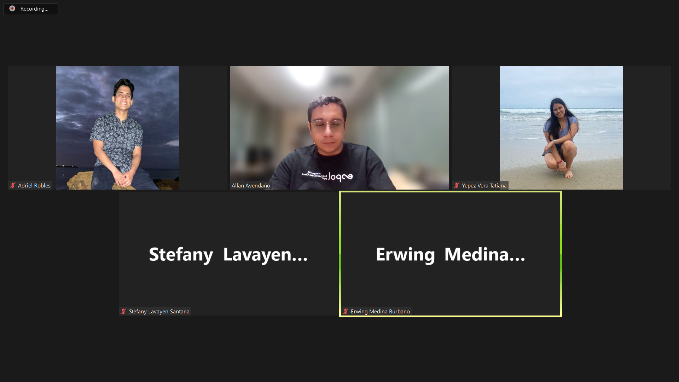

**Tareas realizadas**

**Tareas por realizar**

* Guardar la posición de los accesorios
* Preguntar al director

**Próxima reunión**

29 - Julio